PÉREZ GÓMEZ.

FIC / UNACH

PROGRAMACIÓN

PROYECTO INDIVIDUAL

2° “A”

ANALISIS DE CAMBIOS HIDROLOGICOS Y CLIMATICOS AFECTADOS POR EL FENOMENO CLIMATOLOGICO “EL NIÑO”

INTRODUCCION.

El programa que se presenta a continuación está diseñado e inspirado en la necesidad de conocer fisiográficamente nuestro estado y en la realización de cálculos estadísticos en cuanto a precipitación fluvial en nuestro estado de Chiapas, es un programa muy sencillo, con una programación muy básica, pero con una aplicación práctica para un ingeniero civil. Nuestro programa puede funcionar de la siguiente manera: Está dividida en dos partes, en la primera parte muestra las partes que componen nuestro estado asi como el tipo de clima que tiene y datos importantes en la segunda parte ingresamos algunos datos y nos da como resultado datos del estado de Chiapas, si ha sido lluvioso o seco, mediante cálculos de promedio.

**APLICACIONES EN LA INGENIERÍA CIVIL.**

La ingeniería civil tiene una rama de trabajo muy amplia, está basado en los componentes físicos en los cuales tiene que estar acatado. Para realizar una obra tienen que cumplir ciertos parámetros que permitan la realización de esta. Mucha de las obras realizadas son públicas, y pueden ser realizadas en cualquier parte del estado, el primer componente de nuestro programa que nos ayuda en esta situación es que al seleccionar una región deseada nos arrojará datos como su ubicación, tipo de suelo, tipo de clima y altitud. Todo esto para tener un conocimiento más amplio y una noción del lugar que estamos buscando. Los componentes físicos como los que ya hemos mencionado influyen principalmente en la realización de una terracería, es por eso que mediante una programación previamente realizada podemos hacer operaciones que permitan obtener resultados de gran ayuda al realizar una buena construcción, se obtendrá unas características de la región analizada, un consejo de construcción y materiales a utilizar y por último sabremos si es un lugar con mucha dificultad para la realización de esta. Las lluvias son un factor de gran importancia en la construcción de las carreteras, en ocasiones las carreteras sufren daños por las estas, esto se debe quizás a un mal estudio del terreno. Al realizar una carretera el terreno debe estar en las mejores condiciones para tener un buen trabajo. Si ha sido un año muy lluvioso puede ser factor para tener un mal resultado. En esta parte del programa introduciremos datos de la precipitación fluvial de cada mes en una región, sacamos su promedio y se captura el dato. Se realiza la misma operación para una segunda región fisiográfica, al tener los promedios de precipitación de cada región durante un año realizamos una nueva operación para obtener un promedio de precipitación anual en nuestro estado, si el promedio es muy bajo dirá un resultado; “año lluvioso, semi lluvioso o seco”.

FENOMENO EL NIÑO

El fenómeno de El Niño - Oscilación Sur (ENOS) es un patrón climático recurrente que implica cambios en la temperatura de las aguas en la parte central y oriental del Pacífico tropical. En períodos que van de tres a siete años, las aguas superficiales de una gran franja del Océano Pacífico tropical, se calientan o enfrían entre 1 ° C y 3 ° C, en comparación a la normal. Este calentamiento oscilante y el patrón de enfriamiento, es conocido como el ciclo ENOS (o ENSO por sus siglas en Ingles), afectando directamente a la distribución de las precipitaciones en las zonas tropicales y puede tener una fuerte influencia sobre el clima en los otras partes del mundo. El Niño y La Niña son las fases extremas del ciclo ENOS; entre estas dos fases existe una tercera fase llamada Neutral.

El nombre de El Niño (refiriéndose al niño Jesús) fue dado por los pescadores peruanos a una corriente cálida que aparece cada año alrededor de Navidad. Lo que ahora llamamos El Niño les pareció como un evento más fuerte de la misma, y el uso del término se modificó para hacer referencia sólo a los hechos irregularmente fuertes. No fue hasta la década de 1960 que se notó que este no era un fenómeno local peruano, y se le asoció con cambios en todo el Pacífico tropical y más allá. La fase cálida de El Niño suele durar aproximadamente entre 8-10 meses. El ciclo ENOS entero dura generalmente entre 3 y 7 años, y con frecuencia incluye una fase fría (La Niña) que puede ser igualmente fuerte, así como algunos años que no son anormalmente fríos ni cálidos. Sin embargo, el ciclo no es una oscilación regular como el cambio de estaciones, pudiendo ser muy variable en tanto en la intensidad como en su duración. En la actualidad, aún no se entiende completamente cuáles son las causas de estos cambios en el ciclo ENOS.

|  |  |
| --- | --- |
| El Niño | La Niña |
| El Niño | La Ñiña |

**Clima en Chiapas**

El territorio chiapaneco se compone básicamente de tres unidades morfológicas fundamentales: las zonas Montañosas (Altos de Chiapas, Montañas del Norte, Montañas de Oriente, Sierra Madre de Chiapas), la Depresión Central, y dos llanuras costeras: del Golfo y del Pacífico. A lo largo de su historia ha sido afectada recurrentemente por distintos tipos fenómenos naturales, como consecuencia de sus características físico ambientales. Los más recurrentes se asocian a fenómenos climáticos derivados del paso de huracanes y tormentas tropicales que provocan intensas lluvias que han desencadenado inundaciones, frentes fríos y sequias.

El clima (Fig. 1) y sus características varían con el gradiente altitudinal, desde las regiones costeras del Pacífico y del Golfo y el relieve montañoso del territorio, determinando marcadas diferencias climáticas, las que varían de norte a sur, y según altitud. La interacción de todas estas características, como la distribución e intensidad de las precipitaciones y la geomorfología, entre otras, determinan una sensibilidad del territorio y su población frente a riesgos de carácter hidrometeorológico, gatillados por la presencia de niveles excesivos de pluviosidad cuyos efectos varían altitudinalmente en el territorio estatal. Estos fenómenos se pueden manifestar en forma de las rápidas crecidas de los cauces de los ríos en la Cuenca de la Costa, en su mayoría de cauce corto, así como en los ríos de la Cuenca Grijalva-Usumacinta, los que a su vez transportan una gran cantidad de sedimentos, y que pueden derivar en inundaciones, aluviones, avalanchas, deslizamientos de laderas y en el océano como marejadas.

La variabilidad en la distribución de las precipitaciones es un comportamiento que se expresa altitudinalmente en el territorio estatal, pero también varía temporalmente, presentándose períodos de humedad o sequía prolongados, como el sucedido en 1998. Una manifestación climática que puede ser un agravante de tal situación, es la constituida por la presencia del denominado “Fenómeno del Niño”, el que genera baja en el nivel normal de las precipitaciones. 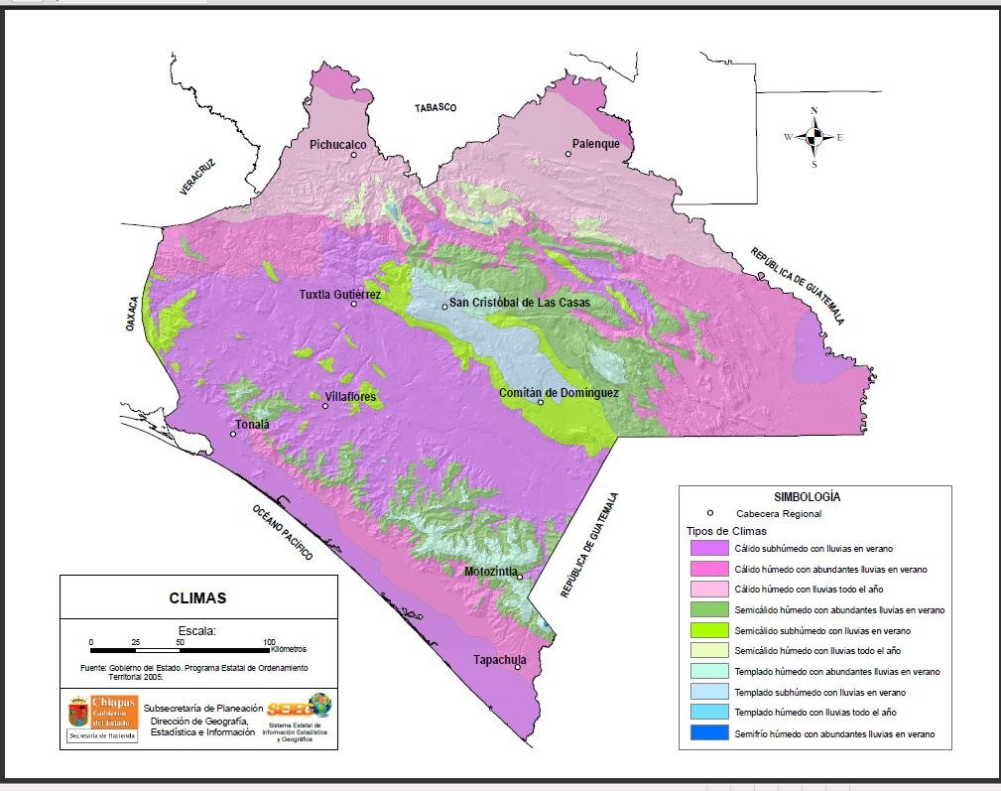

**Tendencia de temperatura y precipitación anual histórica (19012000).**

La temperatura en Chiapas en el periodo de 1901-2000 se ha incrementado de 1.8 °C en los últimos cien años en las zonas Fronteriza, Soconusco y Sierra, sin embargo también la región Frailesca y parte de la región Centro se ha incrementado aproximadamente 1.4 °C, mientras que las zonas, Istmo -Costa, Centro y parte del Norte del Estado tuvieron un incremento de 1°C. La región de Altos y Selva el incremento de la temperatura ha sido menor (Figura 2a).

En el caso de la precipitación anual, ésta ha disminuido del orden de 500 mm en el último siglo, en la región Sierra y Fronteriza del estado, sin embargo en las zonas Istmo-Costa, Centro, Norte y parte de la Selva incrementó entre 100 a 300 mm, mientras que en los Altos, Soconusco, Frailesca y parte de la Selva la disminución fue 200 mm (Figura 2b).

Figura

2

. Cambios en

:

a)

la temperatura

anual

(

°C)

y

b)

precipitación anual

en el periodo

1901

-

2000

en el Estado de Chiapas.

1

____________________

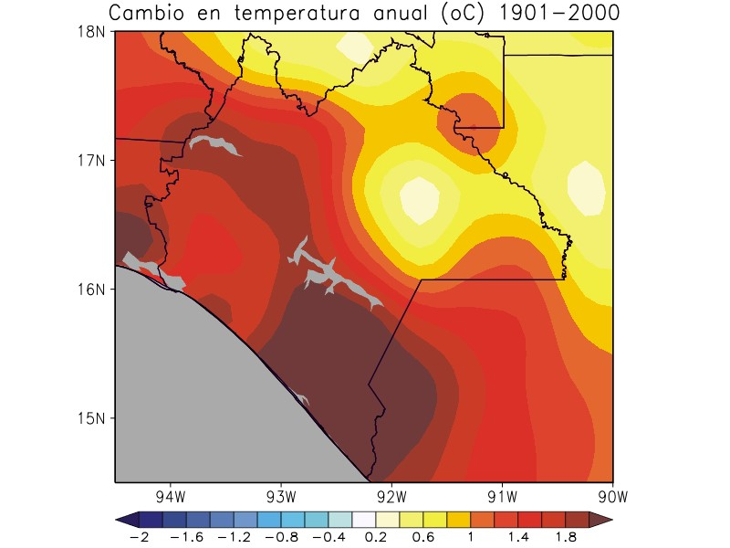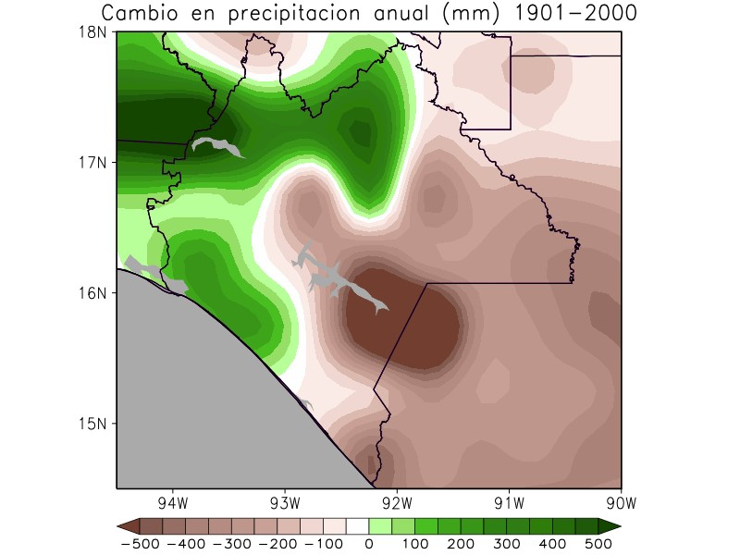

b)

**Tendencia de temperatura y precipitación anual histórica (1951-2000).**

Los cambios de la temperatura en el periodo de 1951-2000 en Chiapas, se observa incrementos más significativos de 1 a 1.4 °C en el Soconusco y la parte Norte del estado, mientras que en el resto del estado las temperaturas se mantuvieron constantes entre 0.2 a 0.6 °C. (Figura 3a).

En cuanto a los cambios de la precipitación anual, se observa que en las regiones de los Altos, Fronteriza, Sierra y Soconusco ha disminuido entre 200 y 300 mm, acentuándose en el centro de la región Selva y Frontera con un déficit de 500 mm. Las regiones, Istmo-Costa, Centro y Norte del estado, la precipitación anual se ha incrementado entre 100 y 300 mm. (Figura 3b).

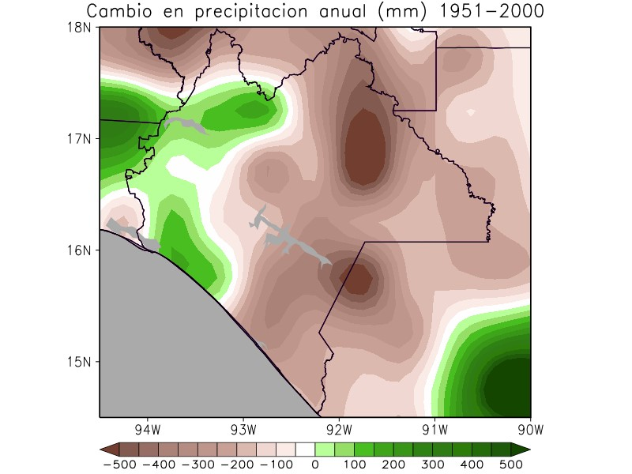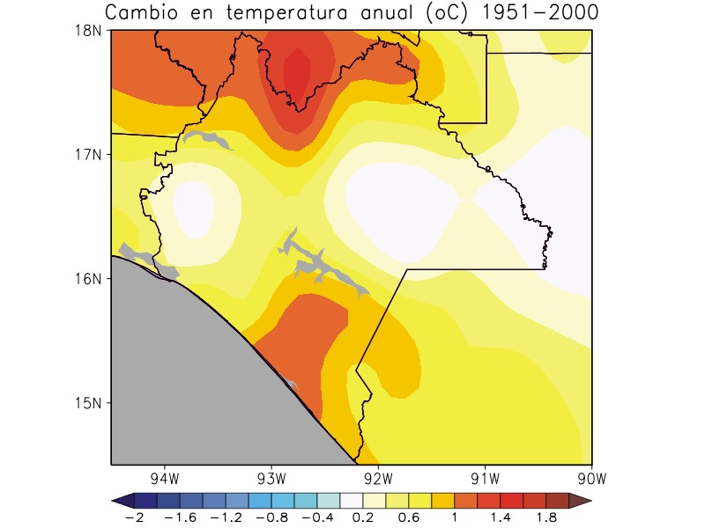

a)

**Clima presente de la temperatura media**

El modelo japonés muestra que en toda la franja costera del estado, regiones Istmo-Costa y Soconusco simulan temperaturas medias que coinciden aproximadamente con los valores observados (Figura 4 b). Éstos van de los 26°C a los 28°C; en la región Altos, las temperaturas oscilan entre los 12°C y 18°C. Así como Frailesca, Fronteriza, Norte y partes de la Selva. Sin embargo, las regiones Altos, Fronteriza y Sierra presentaron temperaturas que oscilan entre los 12°C y 18°C. (Figura 4 a).

Figura 11

. Temperatur

a media del cl

ima presente

y observado

(1979

-

2003).

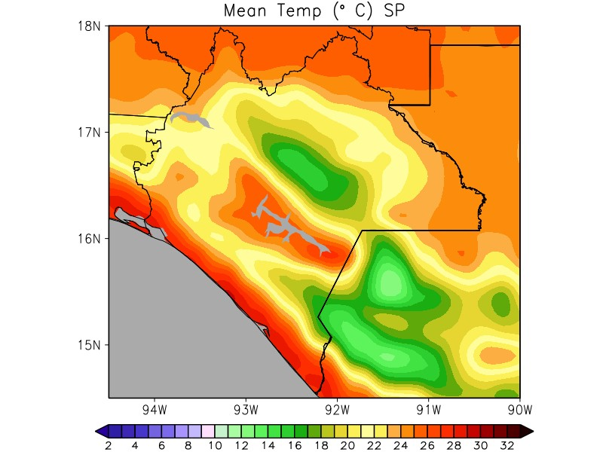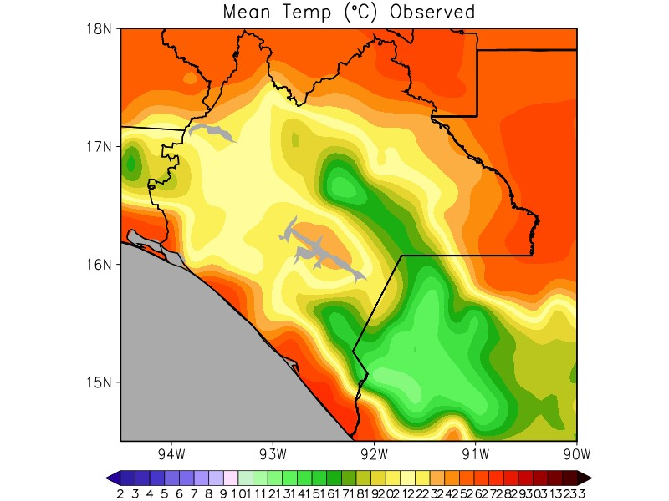

a)

b)

Figura 4. Temperatura media del clima presente y observado (1979-2003).

**2.2.2 Clima presente (SP) de la temperatura mínima y máxima.**

El modelo del clima regional japonés tiende a mostrar que en las temperaturas mínimas en las regiones Istmo-Costa, Soconusco y Norte presentaron una valores entre 23°C y 27°C, sin embargo en las regiones Altos y Fronteriza presentó temperaturas mínimas en el intervalo de los 7°C a 13°C. Para el resto de las regiones se presentaron temperaturas de los 17°C a 22°C (Fig. 5). Para el escenario presente de temperatura máxima, se observa que la región Istmo-Costa, Soconusco, Fronteriza, Centro, Frailesca, Norte y parte de la Selva presentan temperaturas que van de los 27 a 35°C, mientras que para el resto de las regiones va de los 17 a 26°C (Fig. 6).

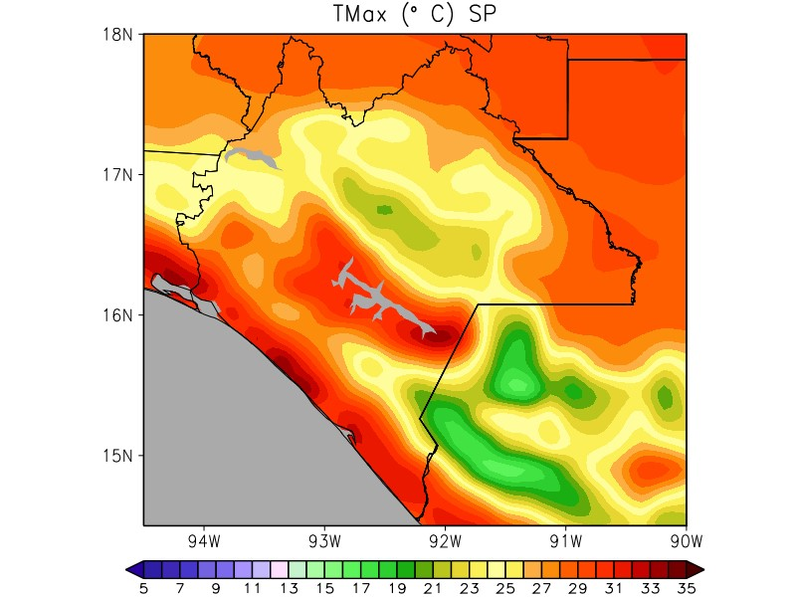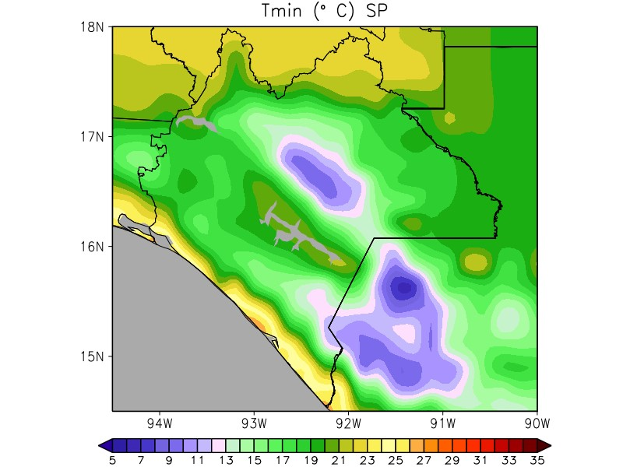

**Cambios entre el clima presente (1979-2003) y el clima futuro lejano (de la precipitación y temperatura**

En este apartado, se relaciona el clima presente con clima futuro para contemplar los cambios negativos o positivos en la precipitación y temperaturas. En la figura 9 a, muestra los cambios positivos por arriba de 0.7 mm/día en la zona de Soconusco y los negativos entre -0.7 y -1 en las regiones Altos, Sierra, Fronteriza y Selva, por lo que contempla que la zona vulnerable serán los municipios de Tapachula en las temporadas de lluvias. Los cambios positivos en la temperatura media aproximadamente serán entre los 3 °C y 3.4 °C en las regiones Centro, Frailesca, Fronteriza, Sierra y Altos de la entidad (figura 9 b), de igual forma en dichas regiones, los cambios de la temperatura máxima entre el clima presente y futuro se presenta valores entre 3 °C y 3.6°C (figura 9 c). Sin embargo, la temperatura mínima sus cambios aumentarán aproximadamente entre 2.5°C y 2.8°C en las regiones Centros, Altos, Frailesca, Fronteriza, Sierra y Norte. Para el resto de las regiones serán entre 2.3°C y 2.5 en Istmo-Costa, Soconusco y Selva en Chiapas (figura 9 d).

a) b)

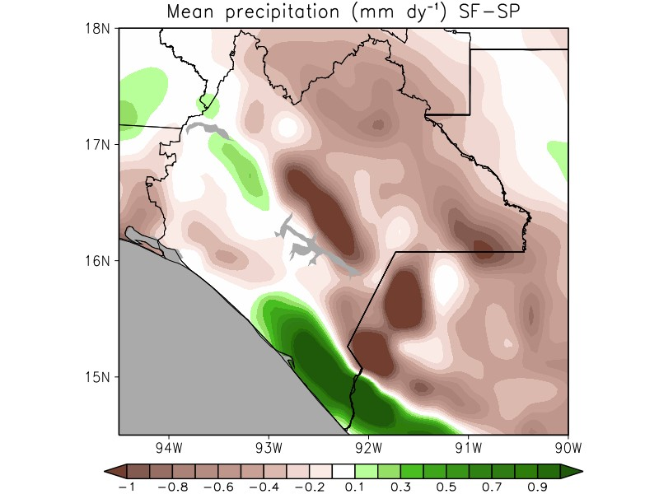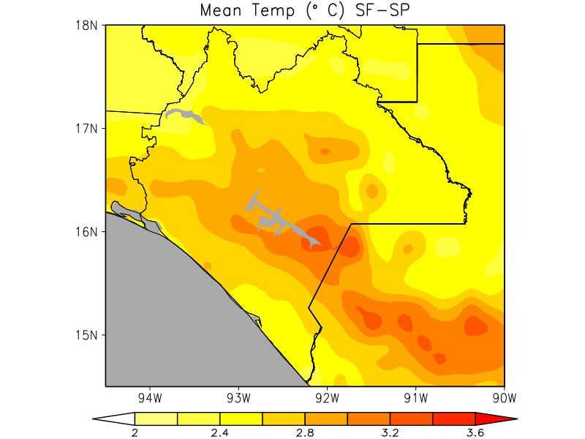

c) d)

**Escenario cercano y futuro de pre**

**cipitación media.**

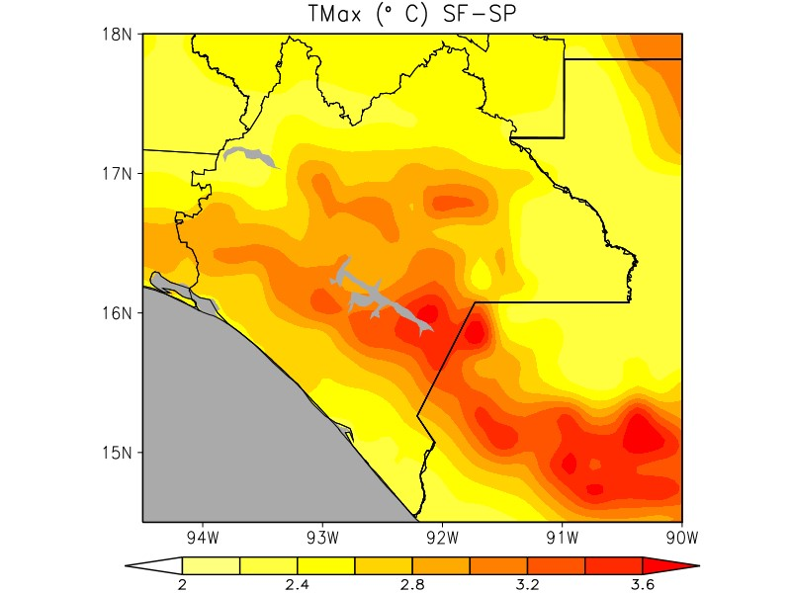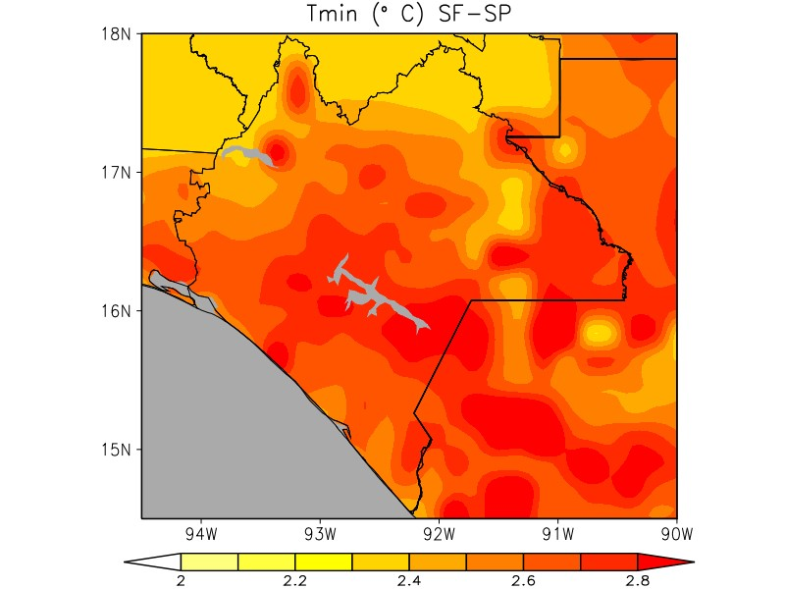

Figura 9. La diferencia entre el clima presente (1979 - 2003) y el clima futuro (2075-2099) con el modelo japonés.

El escenario de un futuro cercano (SN), muestra un incremento de precipitación superior de 9 mm/día en las zonas Norte, Soconusco, Istmo-costa y partes extremas de la Selva a los límites de Tabasco y Guatemala, así como en la región Altos se observa esta tendencia. Para el resto de las regiones socioeconómicas del Estado de Chiapas se mantiene la precipitación menores de 5 mm (Fig. 10 a). En el escenario para un futuro lejano (SF) del periodo de 2075 - 2099, las condiciones de precipitación se mantienen con el mismo incremento en las regiones socioeconómicas mencionadas, con valores superiores de 8 mm/día; se puede esperar lluvias hasta 100 mm y para el resto de las zonas socioeconómicas se presentaran menores de 4 mm/día (Fig. 10 b).

a) b)

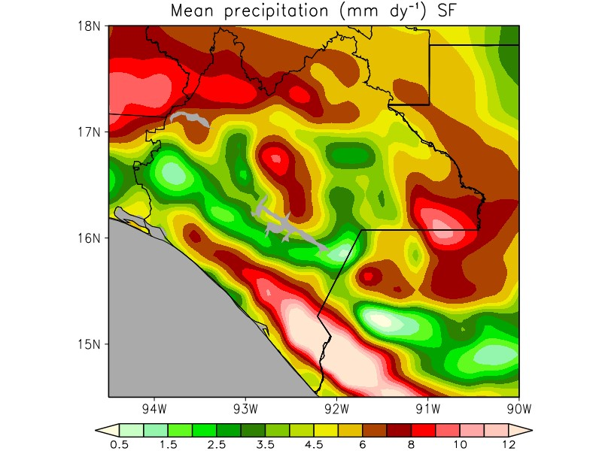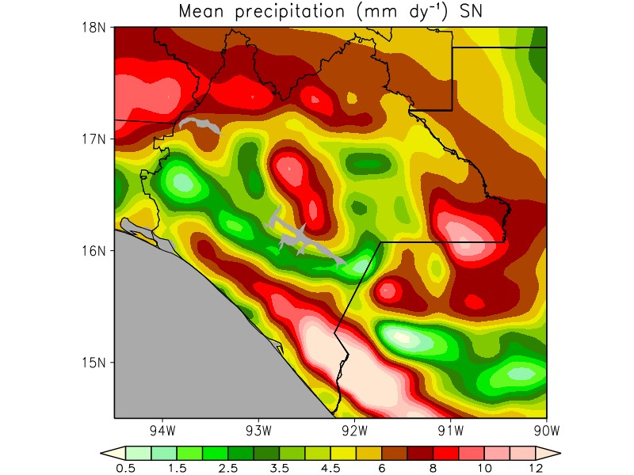

Figura 10. Escenarios de precipitación media SN (2015-2039) y SF (2070-2099) para el Estado de Chiapas.

**Escenario cercano y futuro de máximos números de días secos consecutivos.**

El escenario de días secos consecutivos para un futuro cercano (SN), nos muestra que las regiones socioeconómicas Istmo-Costa y Frailesca, así como partes de la Región Centro y Fronteriza indican de 30 a 50 días secos, presentando solamente pequeñas zonas de las mismas regiones de 50 a 60 días secos. Para el resto de las regiones socioeconómicas se muestra de 5 a 20 días secos consecutivos (Fig. 11). Sin embargo esta tendencia cambia en el escenario a futuro (SF) al aumentar los días secos de la región Istmo-Costa de 45 a 60 días seguidos, Frailesca de 35 a 60 días secos y Fronteriza de 40 a 60 días secos. Para el resto de las regiones socioeconómicas se mantiene los días secos consecutivos (Fig. 12).

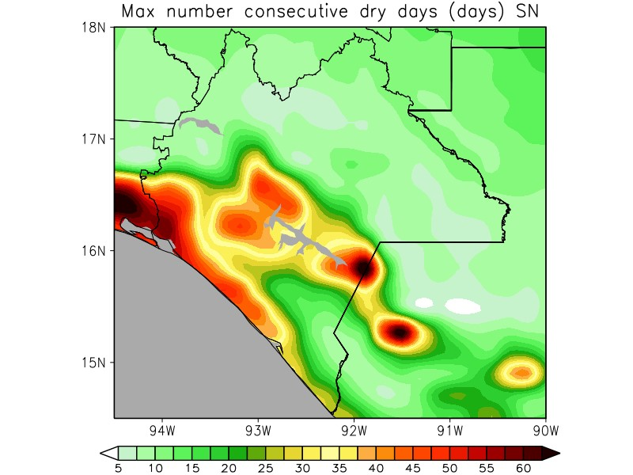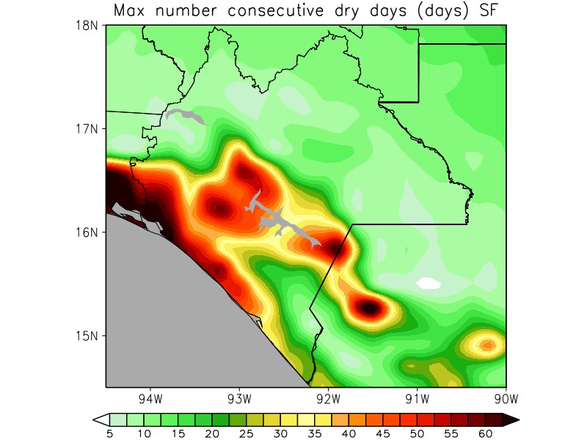

Figura 11. Escenarios de días secos Figura 12. Escenarios de días secos

consecutivos (días) en el periodo cercano (2015- consecutivos (días) en el periodo futuro

2039) para el Estado de Chiapas. (2070-2099) para el Estado de Chiapas.

**3.2 Escenario cercano y futuro de temperatura mínima.**

Para el escenario cercano (SN) de temperatura mínima se espera que disminuya principalmente en las zona Altos menores 11 º C, sin embargo, en las zonas Istmo-Costa y Soconuscos se observan valores entre 20ºC y 25ºC, mientras que el resto de las regiones socioeconómicas está entre 14°C y 21 ºC (Fig. 13 a). Para el escenario a futuro (SF) se muestran cambios significativos para todo el Estado de Chiapas, donde la región Altos muestra cambios de 17º a 13º C, aunque en los aumento de la temperatura mínima se espera que se encuentre en el rango de 26º a 20º C en las zonas Frailesca, Sierra, Centro y Fronteriza. El impacto más drástico a esta variable se espera que se delimite en las zonas de Soconusco e Istmo Costa superiores de 27ºC (Fig. 13 b).

a) b)

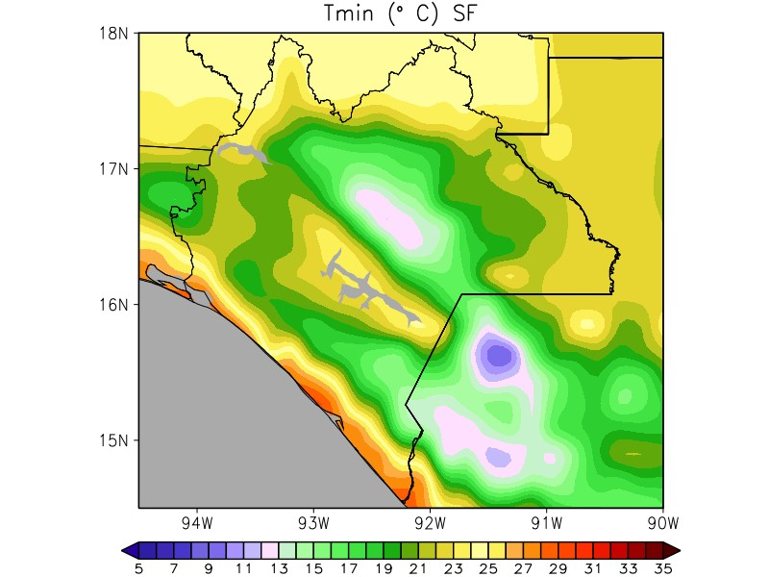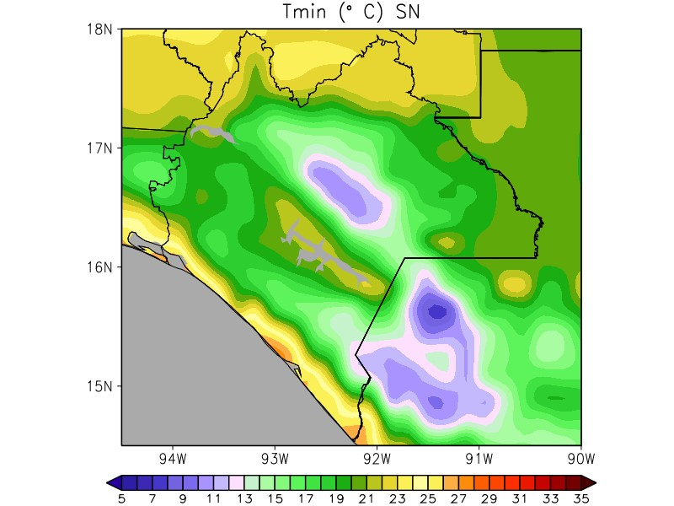

**Escenario cercano y futuro de temperatura máxima.**

El patrón de temperatura máxima para el escenario cercano (Fig. 14 a) muestra que en las regiones Istmo-Costa, Soconusco y Frailesca de Chiapas se presentan temperaturas hacia los 27y 33oC: con respecto a la zona Altos, Centro en colindancia con Oaxaca y porción de la región Selva se presentan entre los 21y 27oC; Un aumento de la temperatura tiene un impacto inicial positivo en la producción y en los rendimientos en la agricultura, p.ej. el maíz, sin embargo, pasando ciertos límites de temperatura (el máximo rendimiento del maíz se obtiene con temperaturas de 27.8oC) los impactos se hacen negativos. En el caso del escenario futuro, la climatología de temperatura máxima muestra un rango con valores que estarán entre los 31 y los 35°C (Fig. 14 b) en regiones Istmo-Costa, Soconusco y Frailesca. Sin embargo, para el resto del Estado se prevé con temperaturas que irán de los 25 a los 31oC.

a) b)

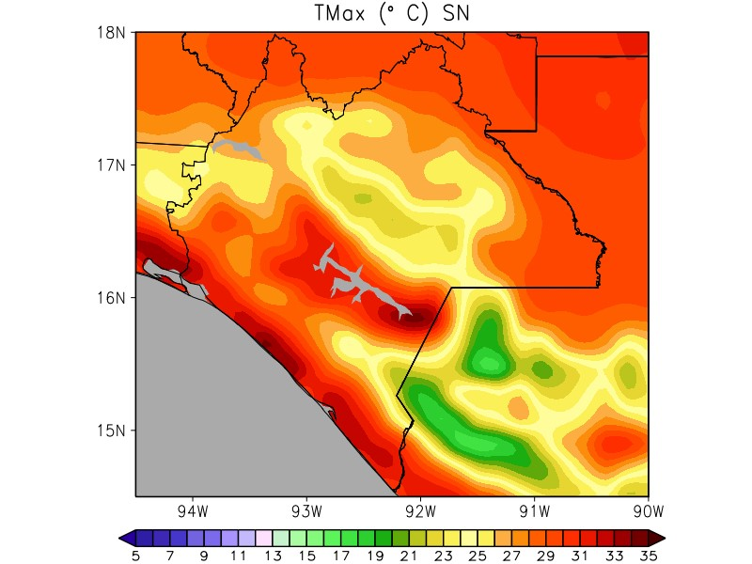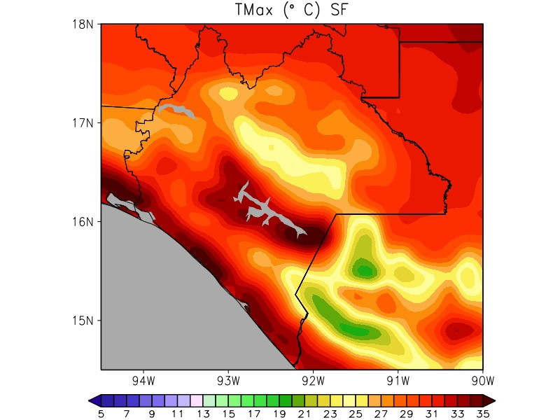

PRECIPITACION

la **precipitación** es cualquier forma de [hidrometeoro](http://es.wikipedia.org/wiki/Meteoro_%28meteorolog%C3%ADa%29) que cae de la atmósfera y llega a la superficie terrestre. Este fenómeno incluye [lluvia](http://es.wikipedia.org/wiki/Lluvia), [llovizna](http://es.wikipedia.org/wiki/Llovizna), [nieve](http://es.wikipedia.org/wiki/Nieve), [aguanieve](http://es.wikipedia.org/wiki/Aguanieve), [granizo](http://es.wikipedia.org/wiki/Granizo), pero no [virga](http://es.wikipedia.org/wiki/Virga_%28meteorolog%C3%ADa%29), [neblina](http://es.wikipedia.org/wiki/Neblina) ni [rocío](http://es.wikipedia.org/wiki/Roc%C3%ADo_%28fen%C3%B3meno_f%C3%ADsico%29), que son formas de [condensación](http://es.wikipedia.org/wiki/Condensaci%C3%B3n_%28f%C3%ADsica%29) y no de precipitación. La cantidad de precipitación sobre un punto de la superficie terrestre es llamada **pluviosidad**, o monto pluviométrico.

La precipitación es una parte importante del [ciclo hidrológico](http://es.wikipedia.org/wiki/Ciclo_hidrol%C3%B3gico), responsable del depósito de [agua dulce](http://es.wikipedia.org/wiki/Agua_dulce) en el planeta y, por ende, de la vida en nuestro planeta, tanto de animales como de vegetales, que requieren del [agua](http://es.wikipedia.org/wiki/Agua) para vivir. La precipitación es generada por las [nubes](http://es.wikipedia.org/wiki/Nube), cuando alcanzan un punto de [saturación](http://es.wikipedia.org/wiki/Saturaci%C3%B3n_%28qu%C3%ADmica%29); en este punto las gotas de agua aumentan de tamaño hasta alcanzar el punto en que se precipitan por la fuerza de [gravedad](http://es.wikipedia.org/wiki/Gravedad). Es posible [inseminar nubes](http://es.wikipedia.org/wiki/Siembra_de_nubes) para inducir la precipitación rociando un polvo fino o un químico apropiado (como el nitrato de plata) dentro de la nube, acelerando la formación de gotas de agua e incrementando la probabilidad de precipitación, aunque estas pruebas no han sido satisfactorias, prácticamente en ningún caso.

Si bien la lluvia es la más frecuente de las precipitaciones, no deben olvidarse los otros tipos: la [nevada](http://es.wikipedia.org/wiki/Nieve) y el [granizo](http://es.wikipedia.org/wiki/Granizo). Cada una de estas precipitaciones puede a su vez clasificarse en diversos tipos.

[](http://commons.wikimedia.org/wiki/File:MeanMonthlyP.gif)

[http://bits.wikimedia.org/static-1.24wmf3/skins/common/images/magnify-clip.png](http://es.wikipedia.org/wiki/Archivo:MeanMonthlyP.gif)

Animación del mapa mundial de las precipitaciones por mes. valores de precipitación, para que sean válidos, deben ser científicamente comparables.

Los instrumentos más frecuentemente utilizados para la medición de la lluvia y el granizo son los [pluviómetros](http://es.wikipedia.org/wiki/Pluvi%C3%B3metro) y [pluviógrafos](http://es.wikipedia.org/wiki/Pluvi%C3%B3metro), estos últimos se utilizan para determinar las precipitaciones [pluviales](http://es.wikipedia.org/wiki/Lluvia) de corta duración y alta intensidad. Estos instrumentos deben ser instalados en locales apropiados donde no se produzcan interferencias de edificaciones, árboles, o elementos orográficos como rocas elevadas.

La precipitación pluvial se mide en [mm](http://es.wikipedia.org/wiki/Mil%C3%ADmetro), que equivale al espesor de la lámina de agua que se formaría, a causa de la precipitación, sobre una superficie plana e impermeable.

A partir de [1980](http://es.wikipedia.org/wiki/1980) se está popularizando cada vez más la medición de la lluvia por medio de un [radar meteorológico](http://es.wikipedia.org/wiki/Radar_meteorol%C3%B3gico), los que generalmente están conectados directamente con modelos matemáticos que permiten determinar la lluvia en una zona y los caudales en [tiempo real](http://es.wikipedia.org/wiki/Tiempo_real), en una determinada sección de un río en dicha zona.

## **Origen de la precipitación**

En esencia toda precipitación de agua en la [atmósfera](http://es.wikipedia.org/wiki/Atm%C3%B3sfera_terrestre), sea cual sea su estado ([sólido](http://es.wikipedia.org/wiki/S%C3%B3lido) o [líquido](http://es.wikipedia.org/wiki/L%C3%ADquido)) se produce por la condensación del vapor de agua contenido en las masas de [aire](http://es.wikipedia.org/wiki/Aire), que se origina cuando dichas masas de aire son forzadas a elevarse y enfriarse. Para que se produzca la condensación es preciso que el aire se encuentre saturado de [humedad](http://es.wikipedia.org/wiki/Humedad_del_aire) y que existan núcleos de condensación.

a) El aire está saturado si contiene el máximo posible de vapor de agua. Su [humedad relativa](http://es.wikipedia.org/wiki/Humedad_del_aire) es entonces del 100 por 100. El estado de saturación se alcanza normalmente por enfriamiento del aire, ya que el aire frío se satura con menor cantidad de [vapor de agua](http://es.wikipedia.org/wiki/Vapor_de_agua) que el aire caliente. Así, por ejemplo, 1 [m³](http://es.wikipedia.org/wiki/Metro_c%C3%BAbico) de aire a 25 [°C](http://es.wikipedia.org/wiki/Grado_Celsius) de temperatura, cuyo contenido en vapor de agua sea de 11 [g](http://es.wikipedia.org/wiki/Gramo), no está saturado; pero los 11 g lo saturan a 10 °C, y entonces la condensación ya es posible.

b) Los núcleos de condensación (que permiten al vapor de agua recuperar su estado líquido), son minúsculas partículas en suspensión en el aire: partículas que proceden de los [humos](http://es.wikipedia.org/wiki/Humo) o de microscópicos [cristales](http://es.wikipedia.org/wiki/Cristal) de [sal](http://es.wikipedia.org/wiki/Sal) que acompañan a la [evaporación](http://es.wikipedia.org/wiki/Evaporaci%C3%B3n) de las nieblas [marinas](http://es.wikipedia.org/wiki/Mar). Así se forman las nubes. La pequeñez de las gotas y de los cristales les permite quedar en [suspensión](http://es.wikipedia.org/wiki/S%C3%B3lido_en_suspensi%C3%B3n) en el aire y ser desplazadas por los [vientos](http://es.wikipedia.org/wiki/Viento). Se pueden contar 500 por [cm³](http://es.wikipedia.org/wiki/Cent%C3%ADmetro_c%C3%BAbico) y, sin embargo, 1 m³ de nube apenas contiene tres gramos de agua.

Las nubes se resuelven en lluvia cuando las gotitas se hacen más gruesas y más pesadas. El fenómeno es muy complejo: las diferencias de [carga eléctrica](http://es.wikipedia.org/wiki/Carga_el%C3%A9ctrica) permiten a las gotitas atraerse; los «núcleos», que a menudo son pequeños cristales de hielo, facilitan la condensación. Así es como las [descargas eléctricas](http://es.wikipedia.org/wiki/Descarga_electrost%C3%A1tica) se acompañan de violentas precipitaciones. La técnica de la «lluvia artificial» consiste en «sembrar» el vértice de las nubes, cuando hay una temperatura inferior a 0 °C, con [yoduro de sodio](http://es.wikipedia.org/wiki/Yoduro); éste se divide en minúsculas partículas, que provocan la congelación del agua; estos cristales de hielo se convierten en lluvia cuando penetran en aire cuya temperatura es superior a 0 °C.[1](http://es.wikipedia.org/wiki/Precipitaci%C3%B3n_%28meteorolog%C3%ADa%29#cite_note-1)

## **Variación temporal de la precipitación**

Las precipitaciones varían de acuerdo a ciertos ciclos temporales determinados por los movimientos de rotación y traslación terrestres y por la localización astronómica o geográfica del lugar de que se trate. Esos ciclos pueden ser: diarios, mensuales o estacionales o en ciclos anuales, en efecto, siempre hay meses en que las precipitaciones son mayores que en otros. Por ejemplo, en [San Francisco](http://es.wikipedia.org/wiki/San_Francisco_%28California%29), [California](http://es.wikipedia.org/wiki/California) ([Estados Unidos](http://es.wikipedia.org/wiki/Estados_Unidos)), los meses de mayores precipitaciones se dan entre noviembre y marzo, mientras que en [Miami](http://es.wikipedia.org/wiki/Miami), [Florida](http://es.wikipedia.org/wiki/Florida) los meses de mayor precipitación son de mayo a octubre.

Para poder evaluar correctamente las características objetivas del [clima](http://es.wikipedia.org/wiki/Clima), en el cual la **precipitación**, y en especial la lluvia, desempeña un papel muy importante, las precipitaciones mensuales deben haber sido observadas por un período de por lo menos 20 a 30 años, lo que se llama un **período de observación largo**.

La variación estacional de las precipitaciones, en especial de la lluvia, define el **año hidrológico**. Éste da inicio en el mes siguiente al de menor precipitación media de largo período. Por ejemplo en San Francisco, el año hidrológico se inicia en agosto, mientras que en Miami se inicia en enero.

## **Variación espacial de la precipitación**

La **distribución espacial** de la **precipitación** sobre los [continentes](http://es.wikipedia.org/wiki/Continente) es muy variada, así existen extensas áreas como los [desiertos](http://es.wikipedia.org/wiki/Desierto), donde las precipitaciones son extremadamente escasas, del orden 0 a 200 [mm](http://es.wikipedia.org/wiki/Mil%C3%ADmetro) de precipitación por año. En el [desierto del Sahara](http://es.wikipedia.org/wiki/Desierto_del_Sahara) la media anual de lluvia es de apenas algunos mm, mientras que en las áreas próximas al [Golfo de Darién](http://es.wikipedia.org/wiki/Golfo_de_Dari%C3%A9n) entre [Colombia](http://es.wikipedia.org/wiki/Colombia) y [Panamá](http://es.wikipedia.org/wiki/Panam%C3%A1), la precipitación anual es superior a 3.000 mm, con un máximo de unos 10 metros (10.000 mm). El [desierto de Atacama](http://es.wikipedia.org/wiki/Desierto_de_Atacama) en el norte de [Chile](http://es.wikipedia.org/wiki/Chile), es el área más seca de todos los continentes.

La [orografía](http://es.wikipedia.org/wiki/Orograf%C3%ADa) del terreno influye fuertemente en las precipitaciones. Una elevación del terreno provoca muy frecuentemente un aumento local de las precipitaciones, al provocar la ascensión de las masas de aire saturadas de vapor de agua ([lluvias orográficas](http://es.wikipedia.org/wiki/Lluvia_orogr%C3%A1fica)).

PROGRAMACION.

INTERVAZ GRAFICA DE FORM 1.

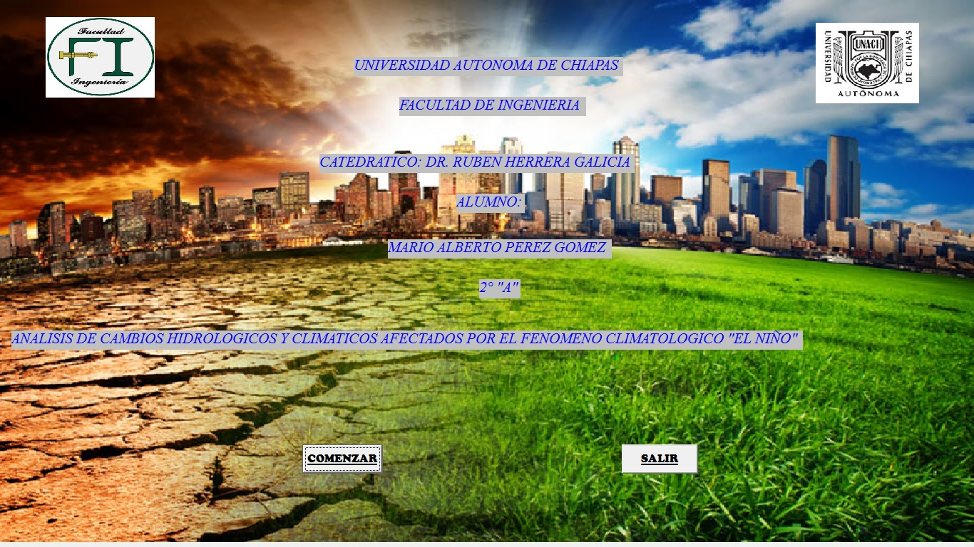

//---------------------------------------------------------------------------

#include <vcl.h>

#pragma hdrstop

#include "Unit1.h"

#include "Unit2.h"

//---------------------------------------------------------------------------

#pragma package(smart_init)

#pragma resource "*.dfm"

TForm1 *Form1;

//---------------------------------------------------------------------------

__fastcall TForm1::TForm1(TComponent* Owner)

: TForm(Owner)

{

}

//---------------------------------------------------------------------------

void __fastcall TForm1::Button2Click(TObject *Sender)

{

Close();

}

//---------------------------------------------------------------------------

void __fastcall TForm1::Button1Click(TObject *Sender)

{

Form2->Show();

}

//---------------------------------------------------------------------------

INTERFAZ FORM 2

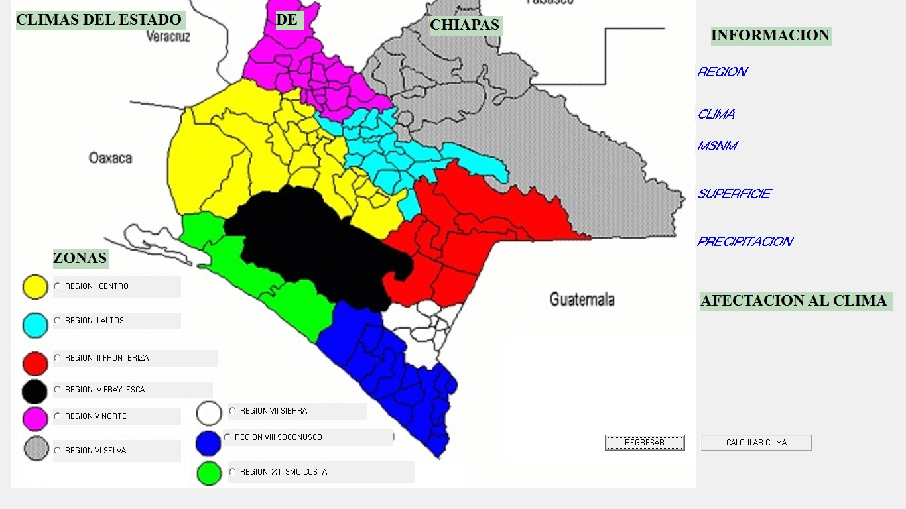

**PROGRAMACION DE LA INTERFAZ.**

//---------------------------------------------------------------------------

#include <vcl.h>

#pragma hdrstop

#include "Unit1.h"

#include "Unit2.h"

#include "Unit3.h"

//---------------------------------------------------------------------------

#pragma package(smart_init)

#pragma resource "*.dfm"

TForm2 *Form2;

//---------------------------------------------------------------------------

__fastcall TForm2::TForm2(TComponent* Owner)

: TForm(Owner)

{

}

//---------------------------------------------------------------------------

void __fastcall TForm2::Button9Click(TObject *Sender)

{

Edit1->Text=("");

Edit2->Text=("");

Edit3->Text=("");

Edit4->Text=("");

Label5->Caption="";

Label6->Caption="";

Label7->Caption="";

Label8->Caption="";

Label9->Caption="";

Label10->Caption="";

Label11->Caption="";

}

//---------------------------------------------------------------------------

void __fastcall TForm2::Button10Click(TObject *Sender)

{

Form1->Show();

}

//---------------------------------------------------------------------------

void __fastcall TForm2::RadioButton1Click(TObject *Sender)

{

Edit1->Text="Ubicada al suroeste del estado";

Edit2->Text="Suelo profundo y salitroso";

Edit3->Text="Cálido subhúmedo";

Edit4->Text="0-500 msnm";

Label5->Caption="Aqui Margarito!!";

}

//---------------------------------------------------------------------------

void __fastcall TForm2::RadioButton2Click(TObject *Sender)

{

Edit1->Text="Ubicada al semi-suroeste del estado ";

Edit2->Text="Suelo delgado y pedregoso";

Edit3->Text="Templado húmedo";

Edit4->Text="1500-3000 msnm";

Label6->Caption="Aqui Margarito!!";

}

//---------------------------------------------------------------------------

void __fastcall TForm2::RadioButton3Click(TObject *Sender)

{

Edit1->Text="Ubicada en el centro del estado";

Edit2->Text="Suelo con Rocas Sedimentarias";

Edit3->Text="Cálido húmedo";

Edit4->Text="500-1000 msnm";

Label7->Caption="Aqui Margarito!!";

}

//---------------------------------------------------------------------------

void __fastcall TForm2::RadioButton4Click(TObject *Sender)

{

Edit1->Text="Ubicada en el centro del estado";

Edit2->Text="Suelo Delgado y pedregoso";

Edit3->Text="Templado húmedo";

Edit4->Text="1500-3000 msnm";

Label8->Caption="Aqui Margarito!!";

}

//---------------------------------------------------------------------------

void __fastcall TForm2::RadioButton5Click(TObject *Sender)

{

Edit1->Text="Ubicada al este del estado";

Edit2->Text="Suelo profundo y Sedimentario";

Edit3->Text="Semi-cálido húmedo";

Edit4->Text="500-1000 msnm";

Label9->Caption="Aqui Margarito!!";

}

//---------------------------------------------------------------------------

void __fastcall TForm2::RadioButton6Click(TObject *Sender)

{

Edit1->Text="Ubicada al semi-norte del estado";

Edit2->Text="Suelo Salitroso";

Edit3->Text="Cálido húmedo";

Edit4->Text="500-1000 msnm";

Label10->Caption="Aqui Margarito!!";

}

//---------------------------------------------------------------------------

void __fastcall TForm2::RadioButton7Click(TObject *Sender)

{

Edit1->Text="Ubicada al norte del estado";

Edit2->Text="Suelo profundo y sedimentario";

Edit3->Text="Cálido subhúmedo";

Edit4->Text="0-500 msnm";

Label11->Caption="Aqui Margarito!!";

}

//Boton Respuesta

void __fastcall TForm2::Button8Click(TObject *Sender)

{

//if(RadioButton8->Checked==true)

//Edit5->Text="xd";

}

//---------------------------------------------------------------------------

void __fastcall TForm2::Button1Click(TObject *Sender)

{

Form3->Show();

}

//---------------------------------------------------------------------------

INTERFAZ

FORM 3

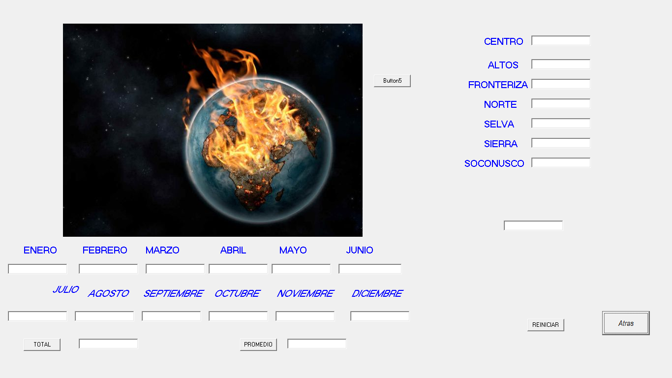

PROGRAMACION DE LA INTERFAZ.

//---------------------------------------------------------------------------

#include <vcl.h>

#pragma hdrstop

#include "Unit1.h"

#include "Unit2.h"

#include "Unit3.h"

//---------------------------------------------------------------------------

#pragma package(smart_init)

#pragma resource "*.dfm"

double a,b,c,d,e,f,g,h,i,j,k,l,prom,sum,ab,cd,ef,gh,ij,kl,mn,prome,sub;

TForm3 *Form3;

//---------------------------------------------------------------------------

__fastcall TForm3::TForm3(TComponent* Owner)

: TForm(Owner)

{

}

//---------------------------------------------------------------------------

void __fastcall TForm3::Button3Click(TObject *Sender)

{

Edit1->Text="";

Edit2->Text="";

Edit3->Text="";

Edit4->Text="";

Edit5->Text="";

Edit6->Text="";

Edit7->Text="";

Edit8->Text="";

Edit9->Text="";

Edit10->Text="";

Edit11->Text="";

Edit12->Text="";

Edit13->Text="";

Edit14->Text="";

Edit15->Text="";

Edit16->Text="";

Edit17->Text="";

Edit18->Text="";

Edit19->Text="";

Edit20->Text="";

Edit21->Text="";

Edit22->Text="";

}

//---------------------------------------------------------------------------

void __fastcall TForm3::Button2Click(TObject *Sender)

{

Form2->Show();

}

//---------------------------------------------------------------------------

void __fastcall TForm3::Button1Click(TObject *Sender)

{

a=Edit1->Text.ToDouble();

b=Edit2->Text.ToDouble();

c=Edit3->Text.ToDouble();

d=Edit4->Text.ToDouble();

e=Edit5->Text.ToDouble();

f=Edit6->Text.ToDouble();

g=Edit7->Text.ToDouble();

h=Edit8->Text.ToDouble();

i=Edit9->Text.ToDouble();

j=Edit10->Text.ToDouble();

k=Edit11->Text.ToDouble();

l=Edit12->Text.ToDouble();

sum=(a+b+c+d+e+f+g+h+i+j+k+l);

Edit14->Text=AnsiString(sum);

prom=(sum)/(12);

Edit13->Text=AnsiString(prom);

}

//---------------------------------------------------------------------------

void __fastcall TForm3::Button4Click(TObject *Sender)

{

a=Edit1->Text.ToDouble();

b=Edit2->Text.ToDouble();

c=Edit3->Text.ToDouble();

d=Edit4->Text.ToDouble();

e=Edit5->Text.ToDouble();

f=Edit6->Text.ToDouble();

g=Edit7->Text.ToDouble();

h=Edit8->Text.ToDouble();

i=Edit9->Text.ToDouble();

j=Edit10->Text.ToDouble();

k=Edit11->Text.ToDouble();

l=Edit12->Text.ToDouble();

sum=(a+b+c+b+d+e+f+g+h+i+j+k+l);

Edit14->Text=AnsiString(sum);

}